“实时实地”软件
项目详细设计说明书

文档变更记录
版本 | 变更描述 | 主要负责人 | 完成日期
1.0 | 初始编写文档 | 钟玉生 | 2017.6.26
1.1 | 修改图片格式 | 钟玉生 | 2017.7.11

小组成员：
钟玉生，顾芳铭，蒙科德

目录
1 引言 3
1.1 编写目的 3
1.2 背景 3
1.3 术语定义及说明 3
1.4 参考资料 3
2 设计概述 4
2.1 任务和目标 4
2.1.1 需求概述 4
2.1.2 运行环境概述 4
2.1.3 条件与限制 4
2.1.4 详细设计方法和工具 5
3 系统详细设计 5
3.1 系统结构设计及子系统划分 5
3.2 系统功能模块详细设计 8
3.2.1 Receive模块设计说明 8
3.2.2 Category模块设计说明 11
3.2.3 Detail模块设计说明 15
3.2.4 Record模块设计说明 18
3.2.5 Comment模块设计说明 21
3.2.6 Editor模块设计说明 24
3.2.7 Photo模块设计说明 27
3.2.8 Discover模块设计说明 30
3.2.9 Login模块设计说明 34
3.2.10 Modify模块设计说明 38
3.3 系统界面详细设计 43
3.3.1 Receive界面 43
3.3.2 Discover界面 44
3.3.3 Record界面 44
3.3.4 Account界面 45
3.3.5 Detail界面 45
3.3.6 Comment界面 46
3.3.7 Login界面 46
3.3.8 modify界面 47
3.3.9 Editor界面 47
3.3.10 Photo界面 48
3.3.11 Category界面 48
4 数据库系统设计 49
4.1 信息模型设计 49
4.2 数据库设计 49
4.2.1 设计依据 49
4.2.3 数据库逻辑结构 50
4.2.4 数据字典 51

1 引言

1.1 编写目的
本文档给系统开发人员，对于设计系统的开发，编码提供依据。将系统分解成各个功能模块和子系统，便于开发人员对系统的了解和编码的实现。同时对数据库系统的设计提供给了程序员开发的参考依据。方案重点是模块的执行流程和数据库系统详细设计的描述

1.2 背景
待开发软件系统名称：实时实地
系统基本概念：
A，系统类型：Android手机应用
B，系统包括内容：Android端，服务器后台
开发人员：钟玉生，顾芳铭，蒙科德
用户：无特殊要求

1.3 术语定义及说明
HTML：多指网页的源代码形式，具体是一种超文本标记语言。
Git：一种代码版本控制软件
爬虫：指一种能在网上进行快速抓取相关特定的内容的程序。
REST：指服务器的一种设计架构，常用于只跟客户端交互的服务器。
溢出：指内存等存储空间不足以存下所有内容时发生的一种异常行为。

1.4 参考资料
1,《RESTful Service Best Practices》作者：Todd Fredrich Pearson eCollege @tfredrich
版本：1.2 出版社：www.RestApiTutorial.com 出版日期：2008.02.13
2，《第一行代码》 作者：郭霖 版本：2.0 出版社：人名邮电出版社 出版日期：2016.12
3，《数据库系统概念》_第六版_机械工业出版社_Abraham Silberschatz(著)

2 设计概述

2.1 任务和目标
完成本文档所提及的功能模块和子系统的设计开发和实现，成功组建起Android端应用和服务器端应用，并能够稳定通信，以完成整个系统的开发，最终提交可运行和使用的产品。

2.1.1 需求概述
主要业务需求
业务需求 | 系统能够让用户拍照，并将照片进行图文混合处理成一片文章，然后发布到服务器。而且用户可以上传自己的地理信息以获取附近的热点消息。用户可以评论和接收评论。
输入 | 用户地理信息，包括图文的数据流，评论内容
输出 | 包含用户图文的文章，在用户附近的文章，别人的评论内容
主要功能 | 对照片的获取，对文章的编辑，对文章上传，对评论的获取，对用户附近文章的获取
性能 | 无特殊要求

2.1.2 运行环境概述
硬件：满足Android系统即可
操作系统：Android 5.0 以上

2.1.3 条件与限制
Android端：
1，Android6.0以上相关权限需要动态申请

业务：
1，应用初始数据需要人工整理并加入服务器数据库

2.1.4 详细设计方法和工具
方法：E-R图，流程图
工具：staruml，Microsoft visio，

3 系统详细设计

3.1 系统结构设计及子系统划分

系统子程序一览表
标识符 | 程序名称 | 功能职责
Receive | 接收文章 | 提交用户地理位置，获取附近的文章和其他服务器推送的文章
Category | 文章分类查看 | 用户选择某类文章进行详细筛选以查看
Detail | 查看文章 | 显示文章详细内容及网友评论
Discover | 发现文章 | 从地图上查看用户位置附近的文章
Record | 用户文章记录 | 记录用户编写过的，或者未完成的文章
Comment | 用户评论 | 记录用户发布过的所有文章的网友对文章的评论
Editor | 编写文章 | 提供一个编辑器让用户编写文章
Account | 用户账号管理 | 管理用户的设置信息和用户资料修改
Login | 登录，注册管理 | 负责用户账号的登录和注册相关
Modify | 修改用户资料 | 负责用户昵称，头像的修改工作
Photo | 拍照管理 | 提供拍照功能和照片管理，为editor提供内容一做编辑

系统结构与子系统划分图：
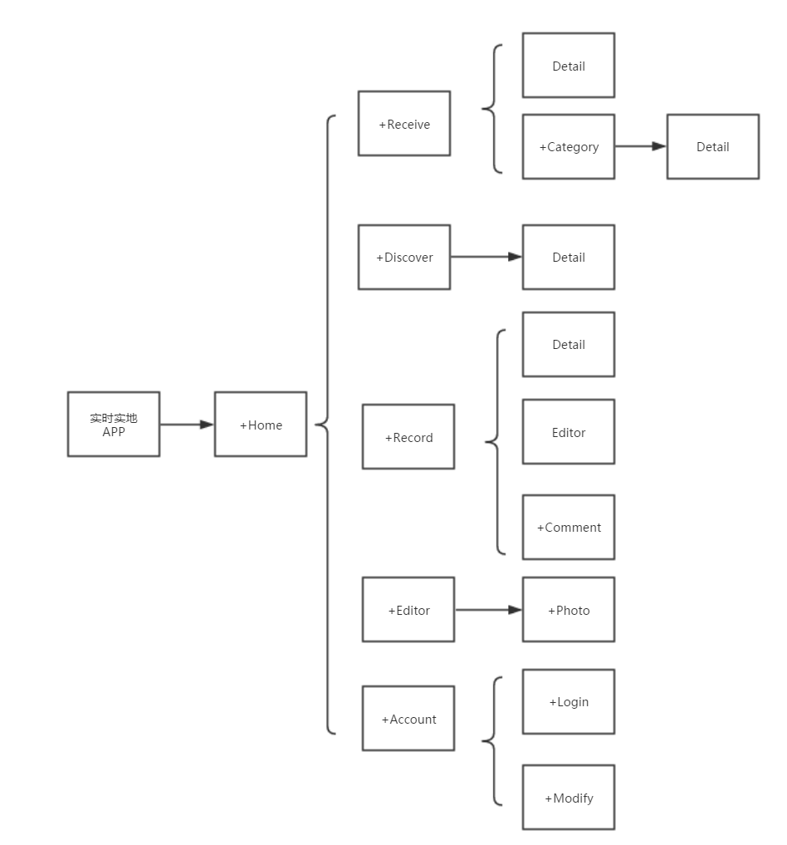

对于每一个子程序的内部结构，结构部署如下：
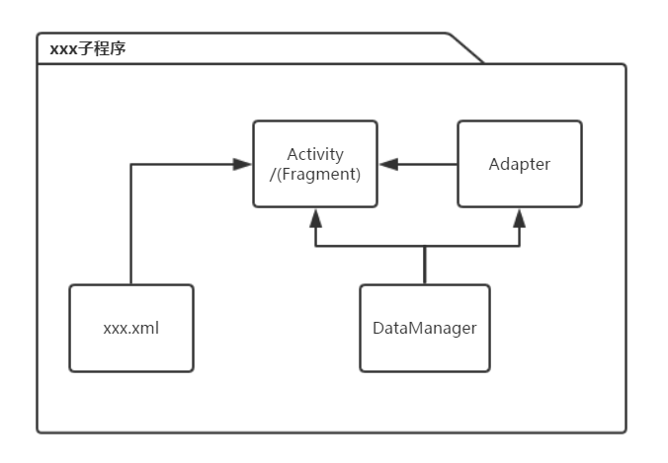

子系统与架构对应关系
层次 | 类、模块 | 功能职责
View | Xxx.xml | 定义用户交互界面
Model | Datamanager | 处理用户输入数据，维护应用自身数据
Controller | Activity、Fragment、adapter | 负责界面更新处理：包括控件显示，数据展示，用户交互监听

3.2 系统功能模块详细设计

3.2.1 Receive模块设计说明

3.2.1.1 程序描述
Receive子程序是为了让用户打开应用时就能接受到附近文章而设计出来的程序。当系统初始化完成后，程序优先启动该子程序，并作为第一界面呈现给用户，让用户能被动的接受服务器想要推送的内容。

3.2.1.2 功能
本子程序应具备的功能为：从服务器获取文章数据，并在用户的Android手机上，通过分类列表的形式呈现给用户。其中某些内容需要根据用户的地理位置，来决定服务器推送的内容。

IPO图如下：
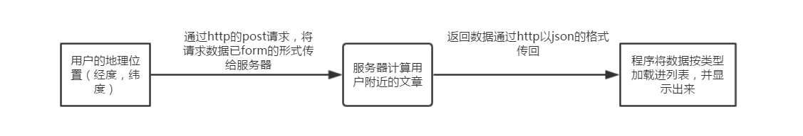

3.2.1.3 性能
时间要求
1，从服务器获取数据等待时延最多10s

内容要求：
1，本地做曾经从服务器接受数据的缓存以减少网络传输
2，服务器不重复推送用户接受过的内容

3.2.1.4 输入
输入项
名称 | 标识符 | 类型
维度 | Latitude | String
经度 | Longitude | String

3.2.1.5 输出
输出项
名称 | 标识符 | 类型
文章合集回复 | Response | Map<String,List<Artical>>

3.2.1.6 算法
无

3.2.1.7 流程逻辑
程序流程图：
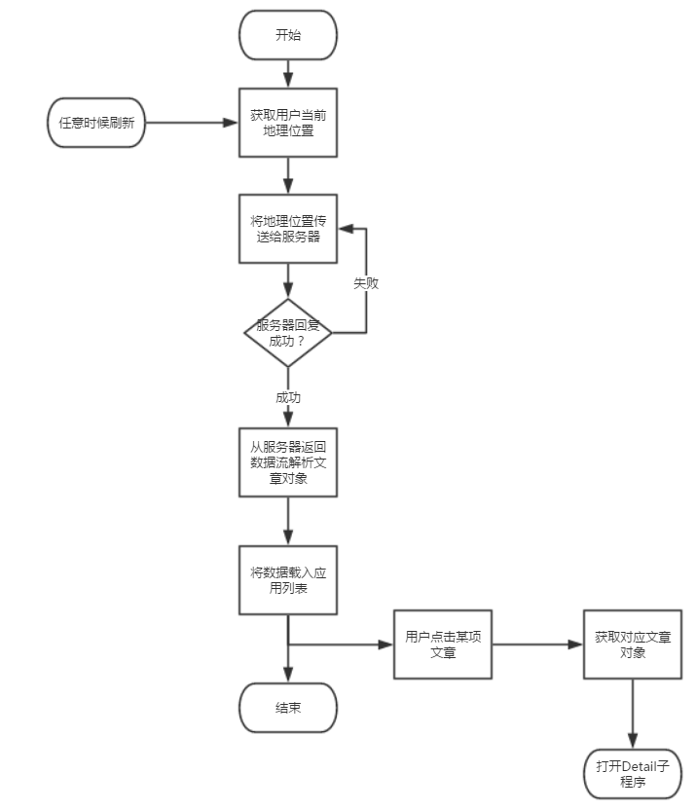

3.2.1.8 接口
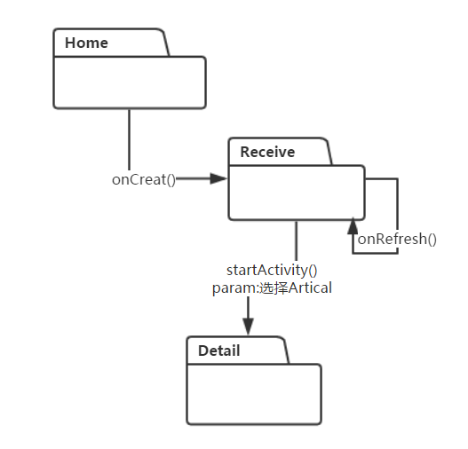

3.2.1.9 存储分配

本地缓存：
当从服务器获取数据后，将数据存进本地文件作为缓存内容，下一次打开该子程序是自动加载进内存当中。

缓存数据项
数据项名称 | 标识符 | 类型
文章类型 | ArticalType | String
文章标题 | Title | String
文章简介 | Introduction | String
文章链接 | articalHref | String
文章首图链接 | ImageUri | String
文章绑定地理位置描述 | locationDesc | String
文章发布时间 | Date | Long

3.2.1.10 其他注意事项说明
无

3.2.2 Category模块设计说明

3.2.2.1 程序描述
该子程序是为了让用户获取更多类型的文章而设计的，区别于Receive子程序，本子程序只接受某一类文章，并且可以不断向服务器获取更多数据，以满足用对相关内容的需求，文章按时间分类。

3.2.2.2 功能
功能说明：本子程序通过向服务器提交某一类文章的类型标题，已获取文章时间，来获取更多的，未曾获取过的文章。

功能IPO图展示：
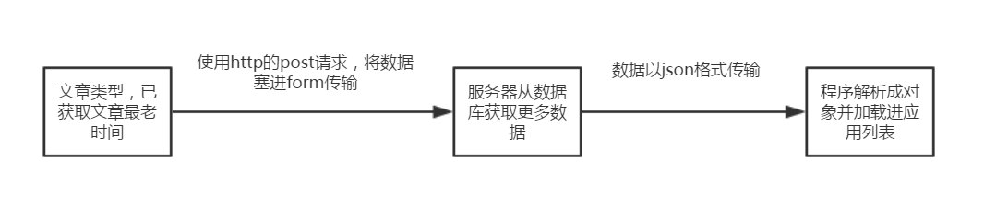

3.2.2.3 性能
时间要求
1，从服务器获取数据等待时延最多10s

内容要求：
1，本地做曾经从服务器接受数据的缓存以减少网络传输
2，服务器不重复推送用户接受过的内容

3.2.2.4 输入
数据项
数据名称 | 标识符 | 类型
列表类型 | Category_type | String
最老文章时间 | oldestTime | Long
经度（当为附近列表时） | Longitude | Double
纬度（当为附近列表时） | Latitude | Double

3.2.2.5 输出
输出项
名称 | 标识符 | 类型
文章合集回复 | Response | Map<String,List<Artical>>

3.2.2.6 算法
无

3.2.2.7 流程逻辑
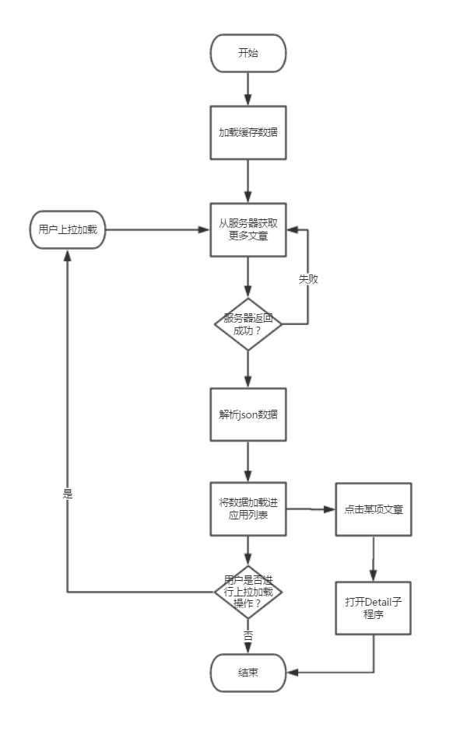

3.2.2.8 接口
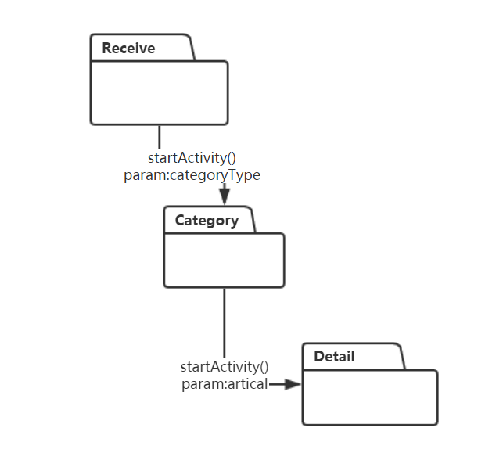

3.2.2.9 存储分配
共用Receive缓存存储设置

3.2.2.10 其他注意事项说明
无

3.2.3 Detail模块设计说明

3.2.3.1 程序描述
该子程序用来呈现一片文章的详细内容，包括对这篇文章的评论，同时提供对这篇文章的一些常用操作，如评论和分享。

3.2.3.2 功能
通过获取到文章数据项的链接，从服务器获取对应的html数据，然后在客户端渲染出来。同时更加文章链接获取对应的文章评价，用户还可以进行评论和分享等的操作。

功能的IPO图：
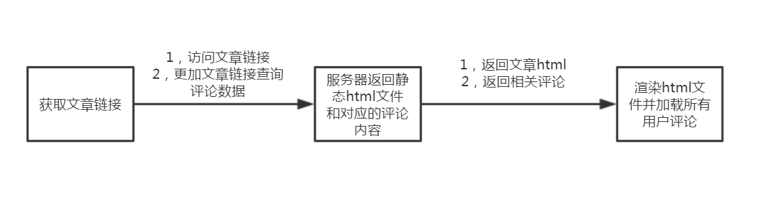

3.2.3.3 性能
时间要求
1，从服务器获取数据等待时延最多10s

3.2.3.4 输入
输入数据
数据名称 | 标识符 | 类型
文章链接 | articalHref | String

3.2.3.5 输出
输出数据
数据名称 | 标识符 | 类型
文章内容 | Articalhtml | Html
评论 | Comments | Comment

3.2.3.6 算法
无

3.2.3.7 流程逻辑
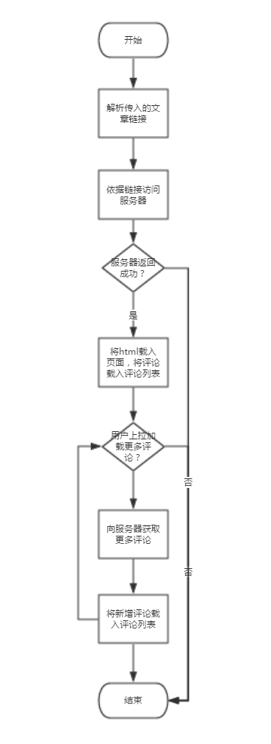

3.2.3.8 接口
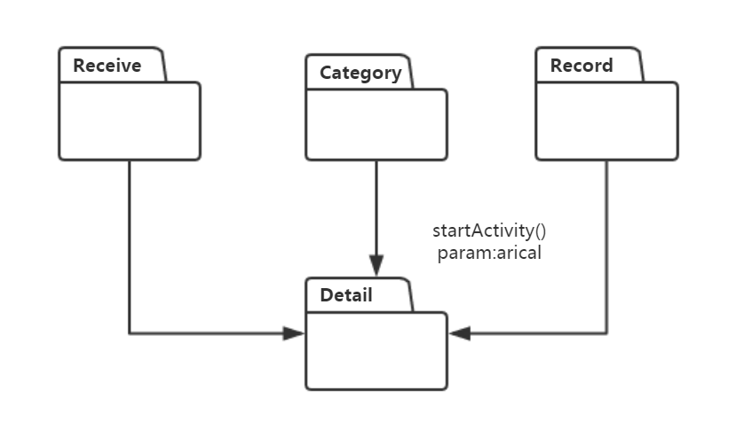

3.2.3.9 存储分配
不做本地存储

3.2.3.10 其他注意事项说明
无

3.2.4 Record模块设计说明

3.2.4.1 程序描述
该子模块为了向用户提供查看自己曾编写过的文章的功能，查看记录文章是一个很必要的功能对于本系统而言。

3.2.4.2 功能
从本地数据库和服务器获取用户曾经编写过的文章，包括未完成的文章，以让用户继续编写和回顾。从数据库获取和从服务器获取都要先检测用户是否已经登录，然后再获取用户相关的文章。

功能IPO图：
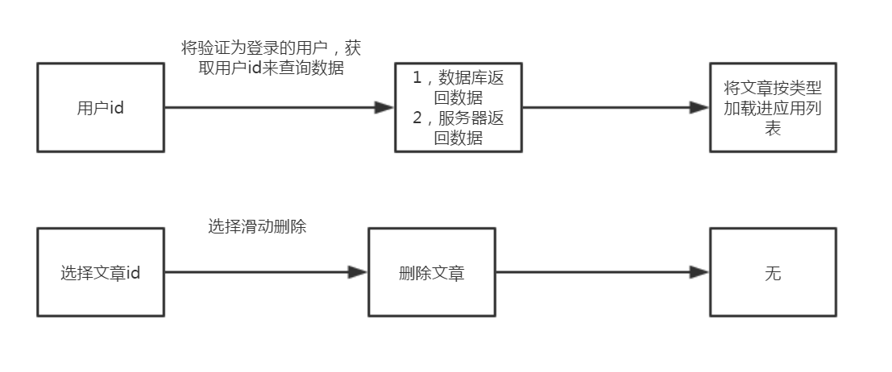

3.2.4.3 性能
服务器响应时间在10内。

3.2.4.4 输入
输入项
数据名称 | 标识符 | 类型
用户id | authorId | String
文章id | ArticalUUid | String

3.2.4.5 输出
Table 1
数据名称 | 标识符 | 类型
文章列表 | recordDataList | Map<string ,List<Article>>

3.2.4.6 算法
无

3.2.4.7 流程逻辑
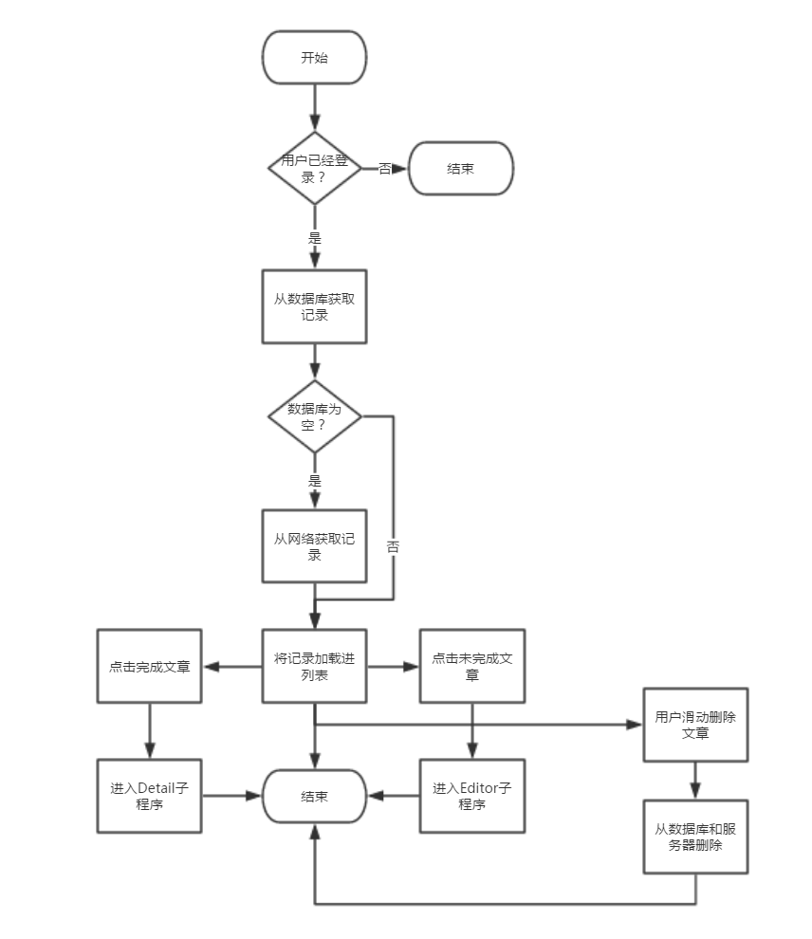

3.2.4.8 接口
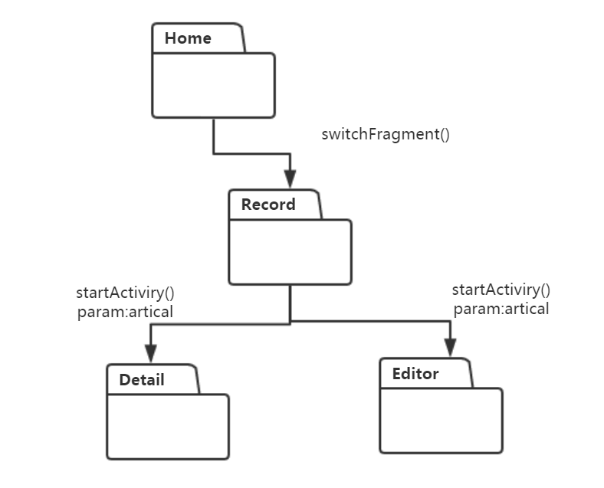

3.2.4.9 存储分配
操作本地数据库的Artical表和对应的服务器数据

3.2.4.10 其他注意事项说明
未完成文章只存在本地数据库，而完成的文章同时存在本地数据库和服务器上。

3.2.5 Comment模块设计说明

3.2.5.1 程序描述
该子程序是为了向用户提供一个查看自己曾发布过的文章被评论过的记录的查看。能够提高用户的使用体验。

3.2.5.2 功能
功能IPO图：
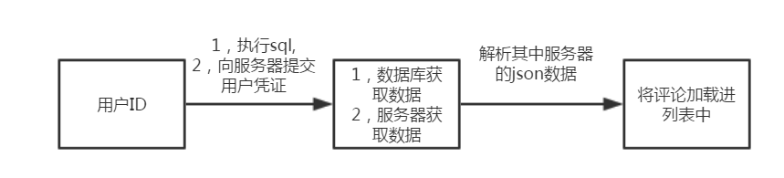

3.2.5.3 性能
服务器响应时间10s内

3.2.5.4 输入
输入项
数据名称 | 标识符 | 类型
用户id | AuthorId | String

3.2.5.5 输出
输出项
数据名称 | 标识符 | 类型
评论列表 | commentList | List<Comment>

3.2.5.6 算法
无

3.2.5.7 流程逻辑
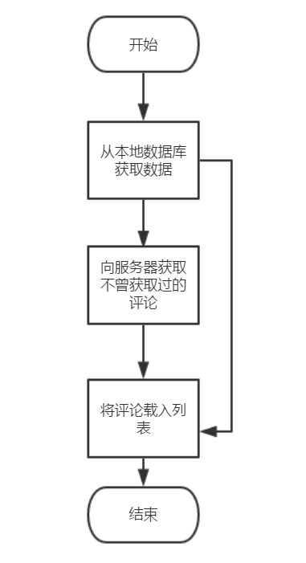

3.2.5.8 接口
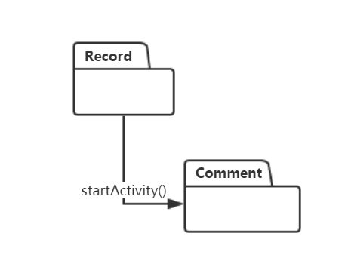

3.2.5.9 存储分配
操作本地数据库的Comment表和服务器对应数据

3.2.5.10 其他注意事项说明
评论不能有用户删除，只能查看。

3.2.6 Editor模块设计说明

3.2.6.1 程序描述
该子程序是为了让用户更加便捷的进行文章编辑而进行设计开发，主要是针对图文混合形式的内容进行编辑。

3.2.6.2 功能
用户输入文章标题，内容，插入图片等进行文章编辑。
功能IPO图：
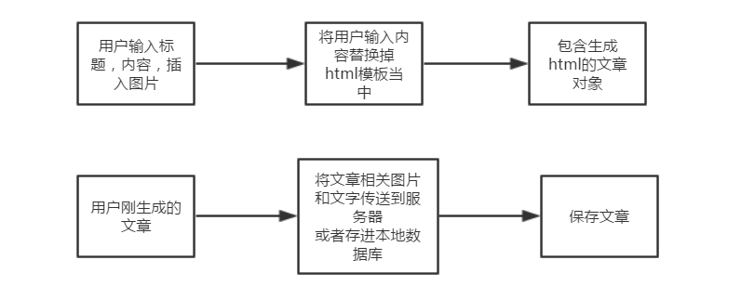

3.2.6.3 性能
连接服务器延时少于10s

3.2.6.4 输入
数据项
数据名称 | 标识符 | 类型
文章标题 | Title | String
文章内容 | Content | Html

3.2.6.5 输出
数据项
数据名称 | 标识符 | 类型
文章 | Article | Artical

3.2.6.6 算法
无

3.2.6.7 流程逻辑
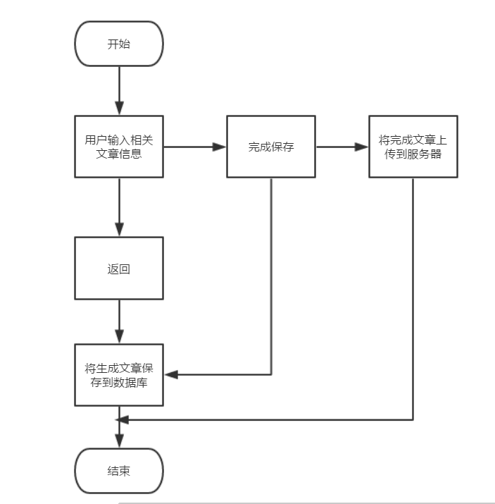

3.2.6.8 接口
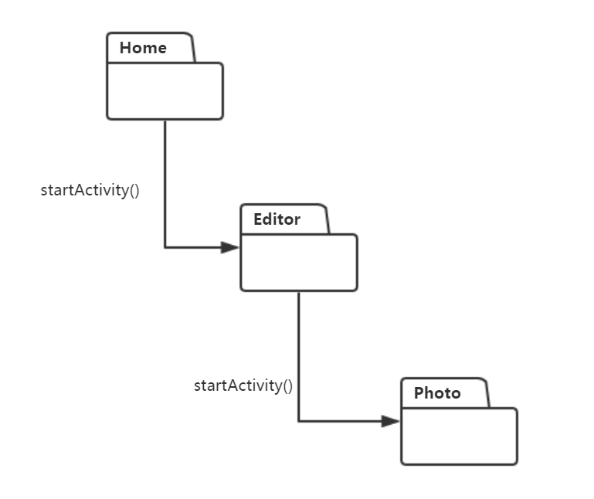

3.2.6.9 存储分配
保存对应的数据库表即可。

3.2.6.10 其他注意事项说明
无

3.2.7 Photo模块设计说明

3.2.7.1 程序描述
提供一个拍照子程序给用户，并将拍照数据方便的进行用户编辑提供出来，同时在拍照的时候进行地理位置的获取以确定照片的准确性。

3.2.7.2 功能
提供拍照功能和照片查看，删除功能。
功能IPO图：
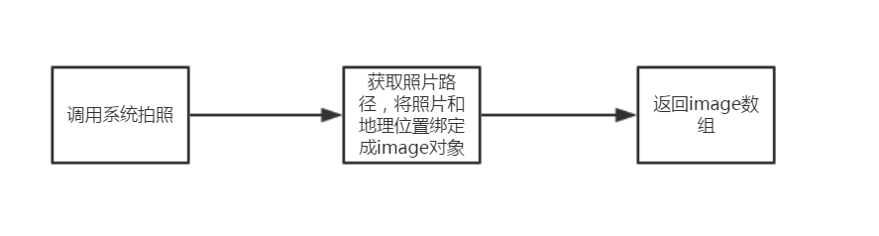

3.2.7.3 性能
无

3.2.7.4 输入
无

3.2.7.5 输出
数据项
数据名称 | 标识符 | 类型
照片数组 | Images | List<image>

3.2.7.6 算法
无

3.2.7.7 流程逻辑
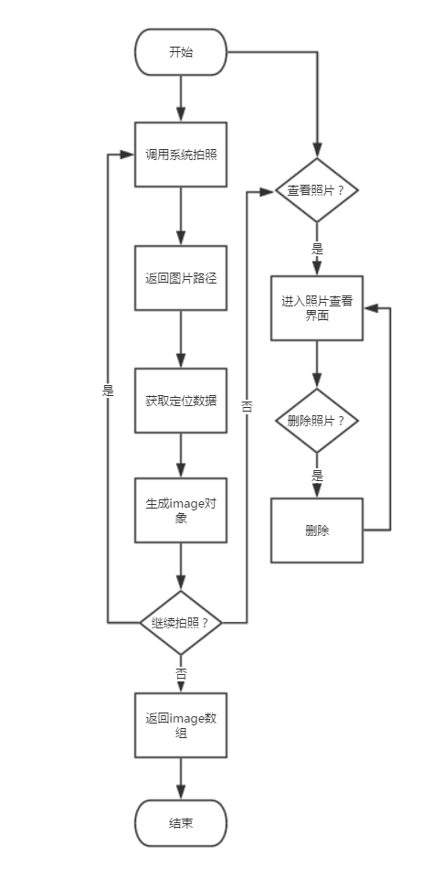

3.2.7.8 接口
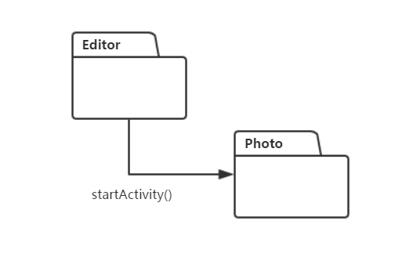

3.2.7.9 存储分配
将照片存储到系统文件夹下

3.2.7.10 其他注意事项说明
无

3.2.8 Discover模块设计说明
本模块描述地图组件的详细设计说明。

3.2.8.1 程序描述
地图模块设计目的是为了实现文章坐标与地图定位之间的有机结合。使用户获得直观的、获取附近实时热点性消息的功能体验。本程序作为“实时实地”APP地图分功能的子模块，伴随主程序启动，并在用户点击“发现”功能按钮时调用。处理上需要接管Activity视图，并且采用顺序逻辑处理。

3.2.8.2 功能
本程序具有的功能明确。主要包括：
1.地图初始化功能-调整默认缩放大小到楼房级别，并自动申请和实现定位功能。
2.从服务器端拉取10条左右信息按照地理位置在地图上进行显示。
3.对话框显示消息摘要的功能。
4.为用户提供刷新消息显示的功能。
IPO功能图：
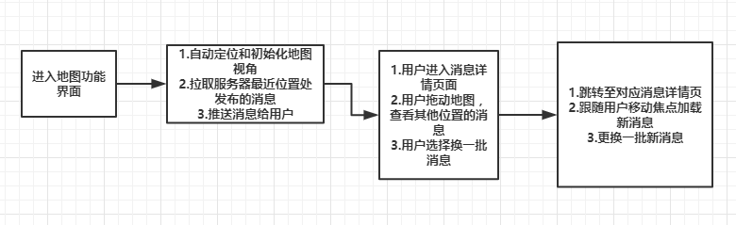

3.2.8.3性能
针对地图加载和显示的性能需求主要有：
定位精确度：定位精确度应在80米范围内。
地图加载速度：地图加载应在3s内完成。
服务器端消息拉取速度：服务器端拉取消息应在2s内完成。

3.2.8.4输入项
地图模块主要接收服务器端的数据项和地图API定位数据项以及地图数据等，用户以使用地图模块提供的服务为主，不需要有明确的输入约束，以点击屏幕获得响应为主。
服务器端数据项：
以文章相关信息为主：
文章标题 String 服务器端Json格式传输
文章内容 String 服务器端Json格式传输
文章发布时间 String 服务器端Json格式传输
文章发布地点 LatLng 服务器端Json格式传输
文章作者 String 服务器端Json格式传输
文章图片 Image 服务器端二进制传输
地图API定位数据项：
当前定位信息 LatLng 地图服务器Json格式传输
地图数据：
当前位置范围内地图信息，随点击移动加载
3.2.8.5输出项
由于功能规约要求，本模块的输出内容相对较为简单明确。
要求输出带有位置标识的浮动（气泡）提示框，标定具体位置的消息标题和图片内容。

3.2.8.6算法
本程序在获取消息列表并决定显示顺序时，采用计算半径的方法。
1即从当前坐标点出发，取最近的一个坐标位置计算距离，并以此距离作半径；
2计算当前半径内的消息数目是否符合要求；
3若符合要求，则算法结束；
4若不符合要求，顺次选取下一个坐标位置计算距离，重复第1步；

3.2.8.7流程逻辑

程序基本流程逻辑如图所示：
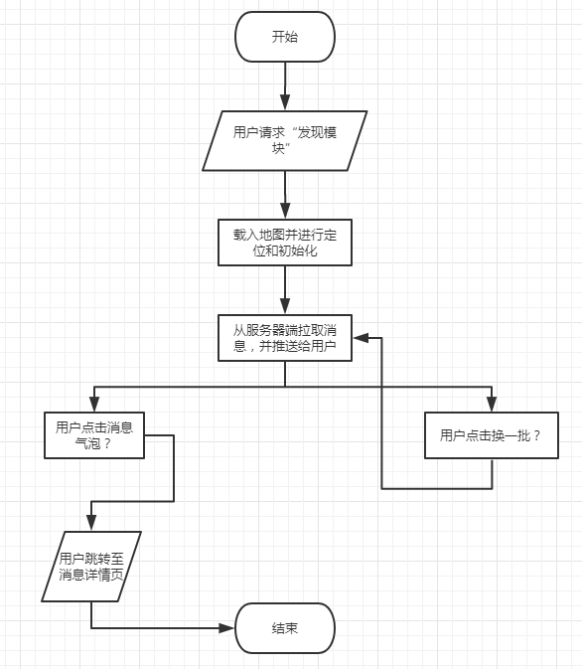

3.2.8.8接口
程序相关联上下层级模块及文件的联系图：
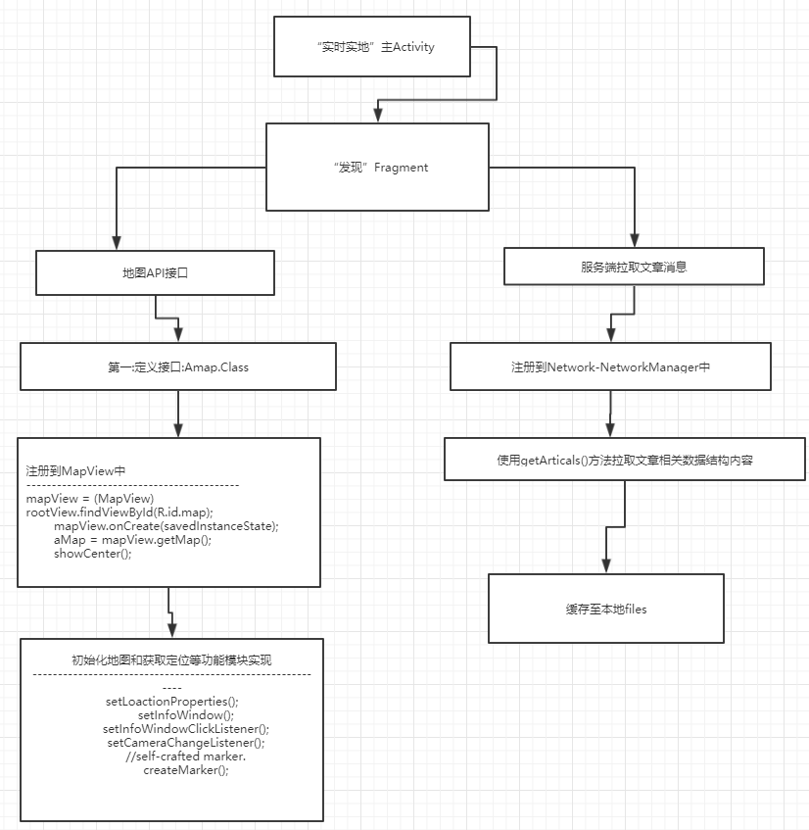

3.2.8.9存储分配
本模块不需要使用数据库等大型文件存储软件；
需要缓存部分地图和从服务器拉取的消息到本地文件中。
预计占用空间1M-2M。

3.2.8.10其他注意事项说明
为了保证拉取消息的速度，考虑设计在用户未访问“发现”模块时通过后端Service自行从服务器拉取一部分消息到本地缓存，在开启地图模块时从本地缓存中加载一部分数据，可提高加载的速度。

3.2.9 Login模块设计说明

3.2.9.1程序描述

登录注册功能模块：实现用户的登录注册 注册新用户，登录获取用户相应信息。
程序特点：非常驻内存。没有覆盖要求。

3.2.9.2功能
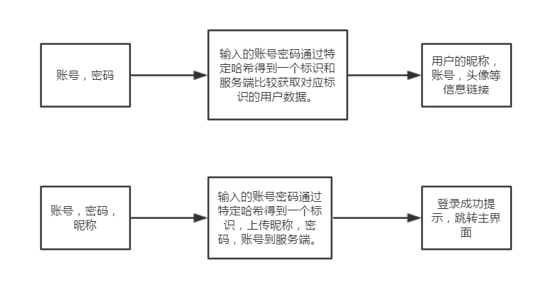

3.2.9.3性能
登录注册响应时间不超过一秒等待时间。

3.2.9.4输入项
给出对每一个输入项的特性，包括名称、标识、数据的类型和格式、数据值的有效范围、输入的方式。数量和频度、输入媒体、输入数据的来源和安全保密条件等等。
注册：
名称 | 数据类型 | 标识 | 数据值有效范围 | 输入的来源
账号 | String | phoneNum | 小于等于11大于0的数字 | 用户
密码 | String | passWord | 数字字母和下划线 | 用户
昵称 | String | nickName | 数字字母中文及下划线 | 用户
登录：
名称 | 数据类型 | 标识 | 数据值有效范围 | 输入的来源
账号 | String | phoneNum | 小于等于11大于0的数字 | 用户
密码 | String | passWord | 数字字母及下划线 | 用户

3.2.9.5输出项
给出对每一个输出项的特性，包括名称、标识、数据的类型和格式，数据值的有效范围，输出的形式、数量和频度，输出媒体、对输出图形及符号的说明、安全保密条件等等。
注册：
名称 | 数据类型 | 标识
账号 | String | Identifier
昵称 | String | nickName

登录：
名称 | 数据类型 | 标识
账号 | String | PhoneNum
昵称 | String | nickName
图片路径 | String | Iconpath
标识 | String | Token

3.2.9.6算法
将用户id和密码进行hash256生成字符串作为登录标识符

然后调用相应与服务端的处理：如对应的与服务登录处理，注册处理。

3.2.9.7流程逻辑
用图表（例如流程图、判定表等）辅以必要的说明来表示本程序的逻辑流程。
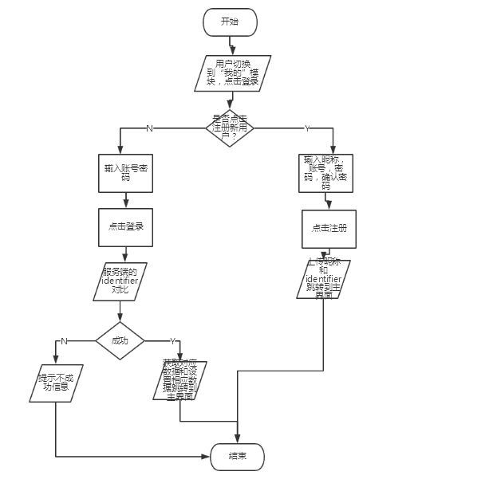

3.2.9.8接口
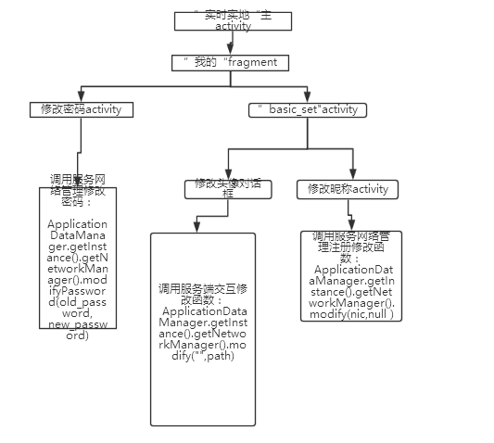

3.2.9.9存储分配
操作数据库用户信息表

3.2.9.10其他注意事项说明
无

3.2.10 Modify模块设计说明

3.2.10.1程序描述

修改基本资料功能模块：修改用户的基本资料：用户头像，昵称，账号的密码，
程序特点：非常驻内存。没有覆盖要求。

3.2.10.2功能
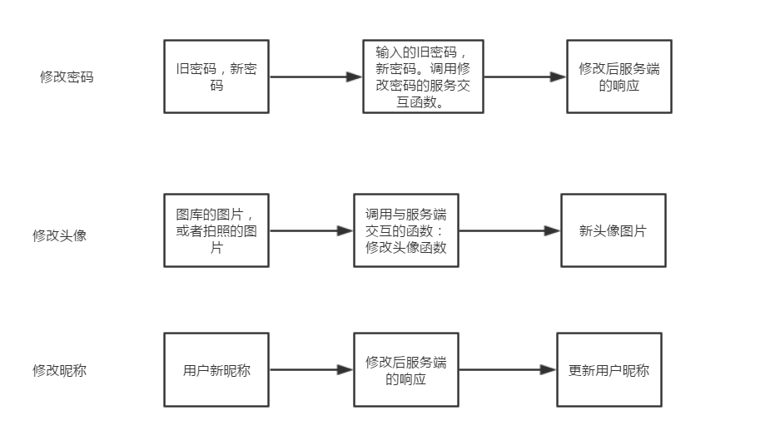

3.2.10.3性能
点击修改后响应时间不超过一秒等待时间。

3.2.10.4输入项
给出对每一个输入项的特性，包括名称、标识、数据的类型和格式、数据值的有效范围、输入的方式。数量和频度、输入媒体、输入数据的来源和安全保密条件等等。
修改密码：
名称 | 数据类型 | 标识 | 数据值有效范围 | 输入的来源
旧密码 | String | old_password | 数字字母和下划线 | 用户
新密码 | String | new_password | 数字字母和下划线 | 用户
修改头像：
名称 | 数据类型 | 标识 | 输入的来源
头像路径 | String | Iconpath | 图库或者拍照

修改昵称：
名称 | 数据类型 | 标识 | 输入的来源
昵称 | String | nickName | 用户

3.2.10.5输出项
给出对每一个输出项的特性，包括名称、标识、数据的类型和格式，数据值的有效范围，输出的形式、数量和频度，输出媒体、对输出图形及符号的说明、安全保密条件等等。

修改密码：
名称 | 数据类型 | 标识 | 数据值有效范围
旧密码 | String | old_password | 数字字母和下划线
新密码 | String | new_password | 数字字母和下划线
修改头像：
名称 | 数据类型 | 标识
头像路径 | String | Iconpath

修改昵称：
名称 | 数据类型 | 标识
昵称 | String | nickName

3.2.10.6算法
无

3.2.10.7流程逻辑/
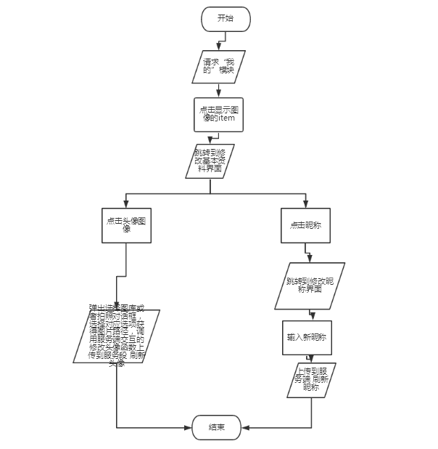/

3.2.10.8接口
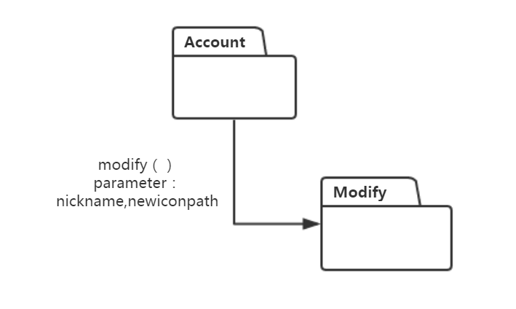/

3.2.10.9存储分配
修改本地存储用户资料

3.2.10.10其他注意事项说明
无

3.3 系统界面详细设计

3.3.1 Receive界面
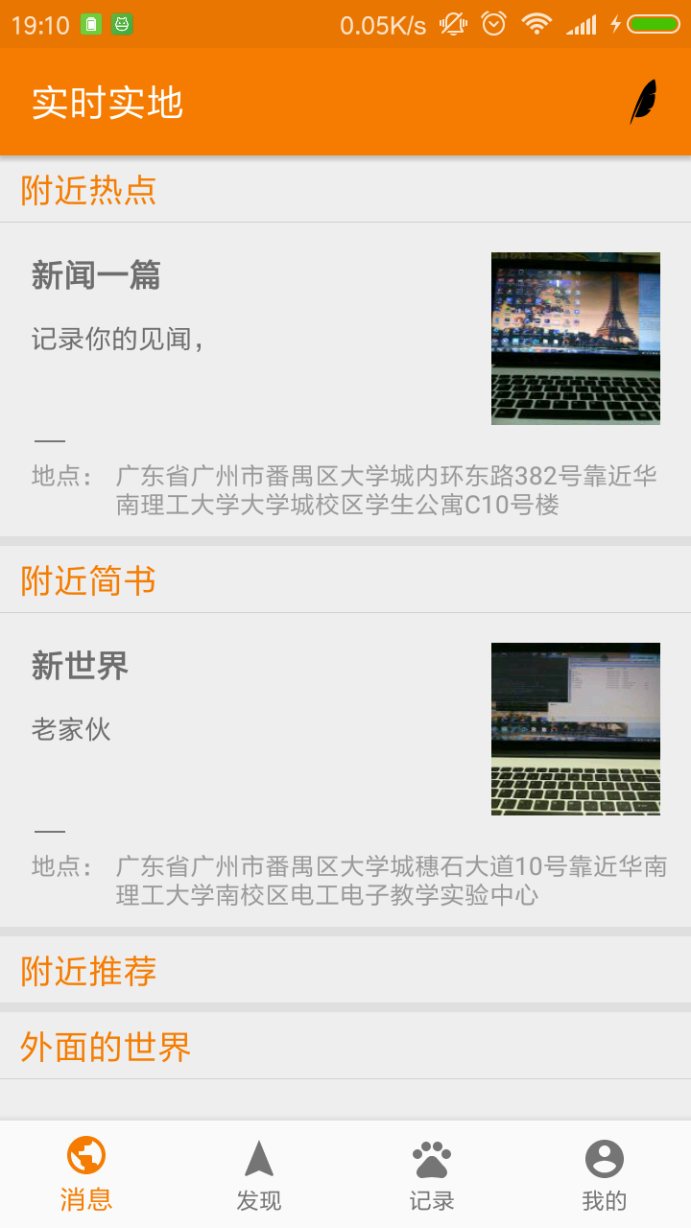
文章分类栏
写文章
文章简要
菜单导航栏

3.3.2 Discover界面
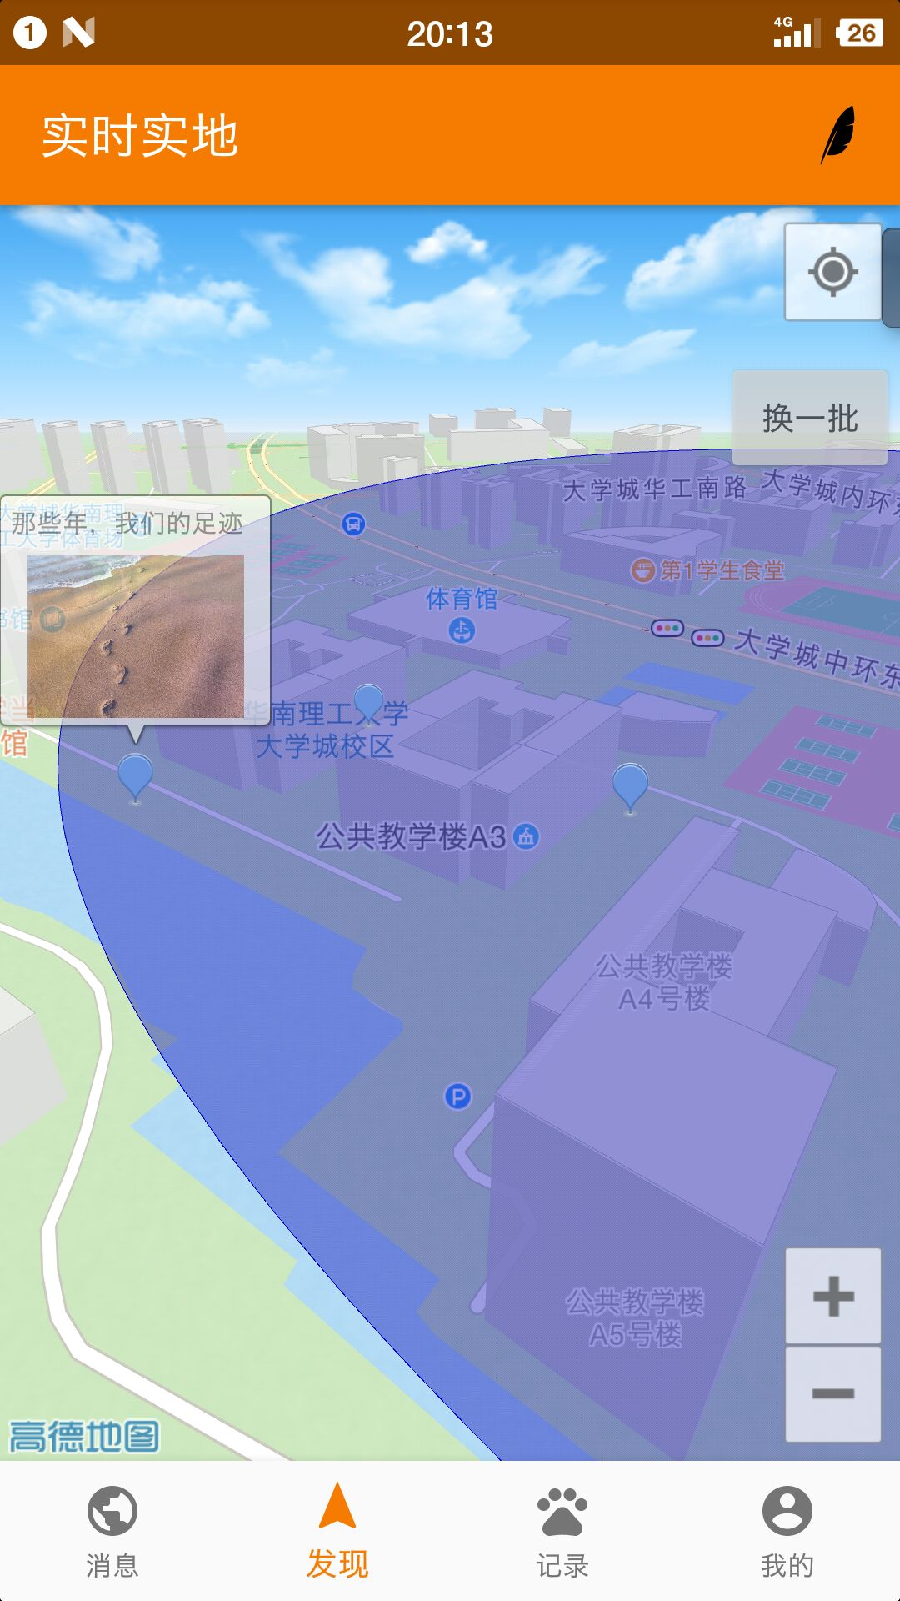
消息
详细简略
地图
消息更换按钮

3.3.3 Record界面
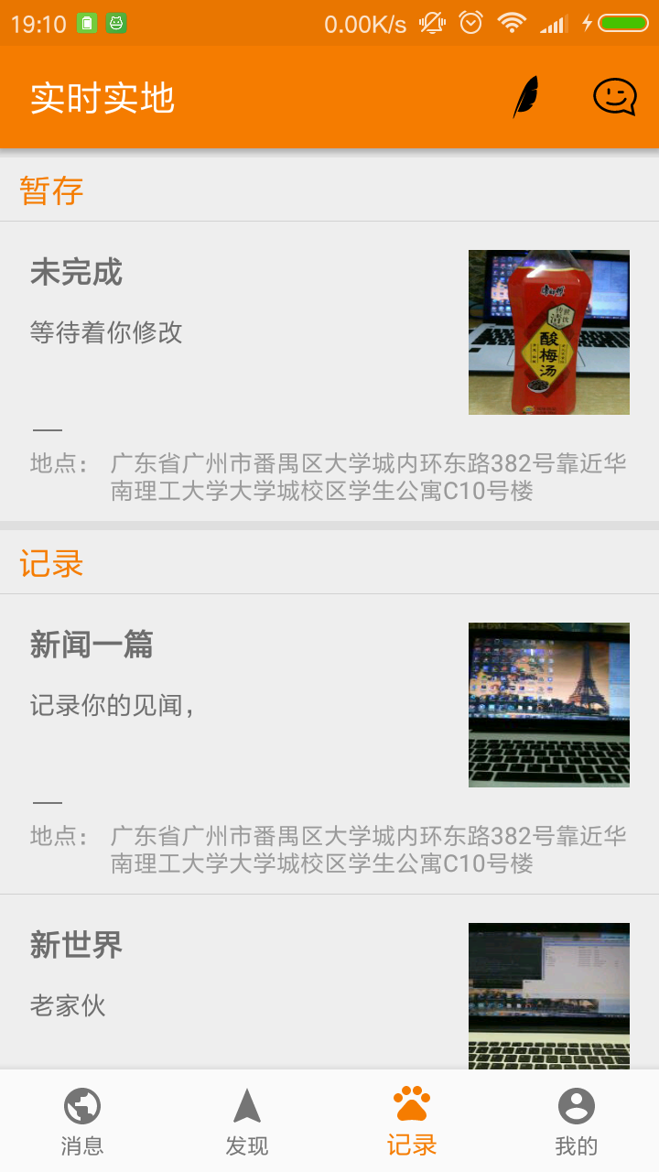
记录分栏
网友评论记录
发布过的文章记录

3.3.4 Account界面
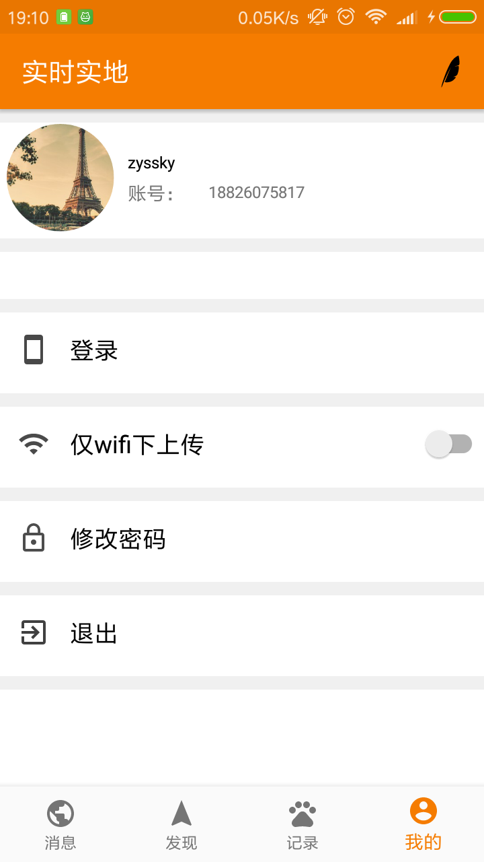
用户资料显示区
账号，应用设置区

3.3.5 Detail界面
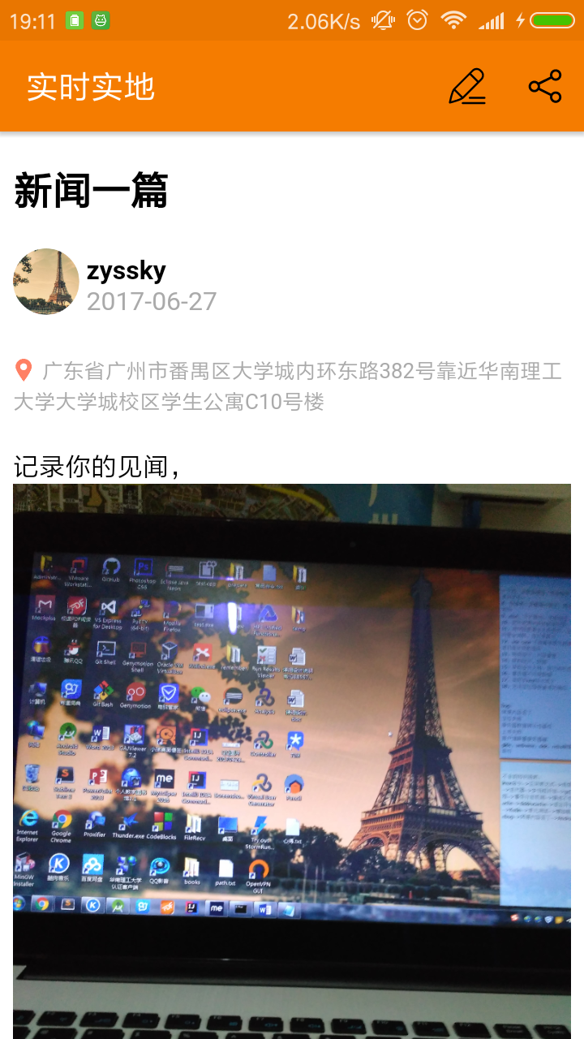
文章要点显示区
文章内容图文详情
文章评论分享工具

3.3.6 Comment界面
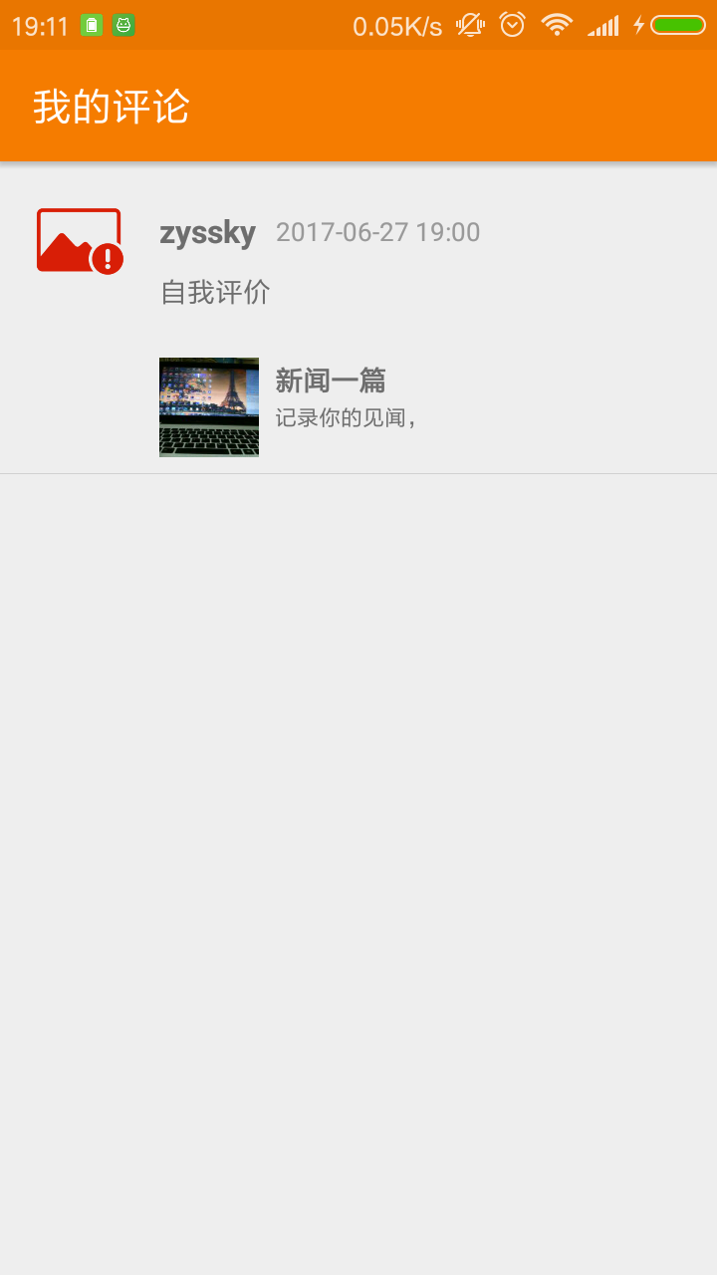
评价文章简要
网页评价内容

3.3.7 Login界面
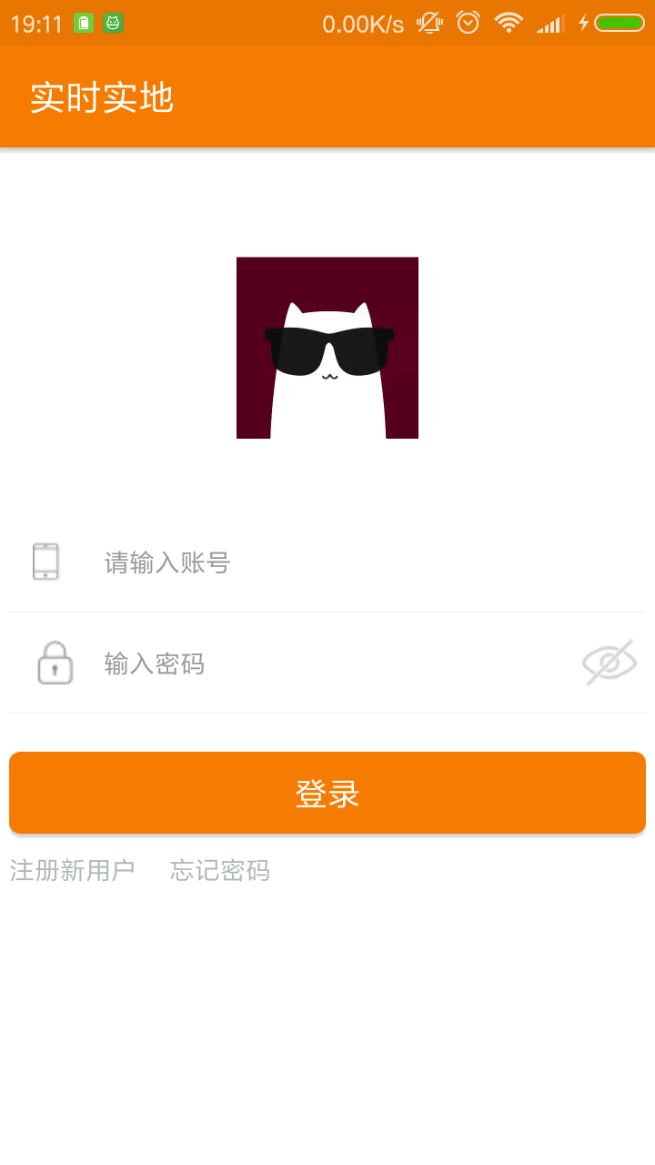
用户头像
用户信息输入栏

3.3.8 modify界面
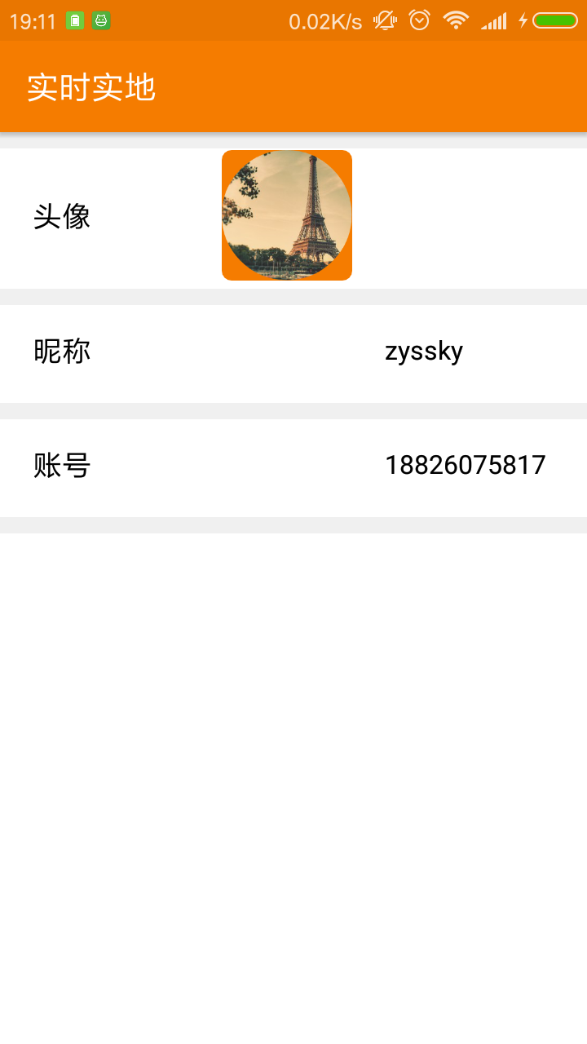
用户资料详情

3.3.9 Editor界面
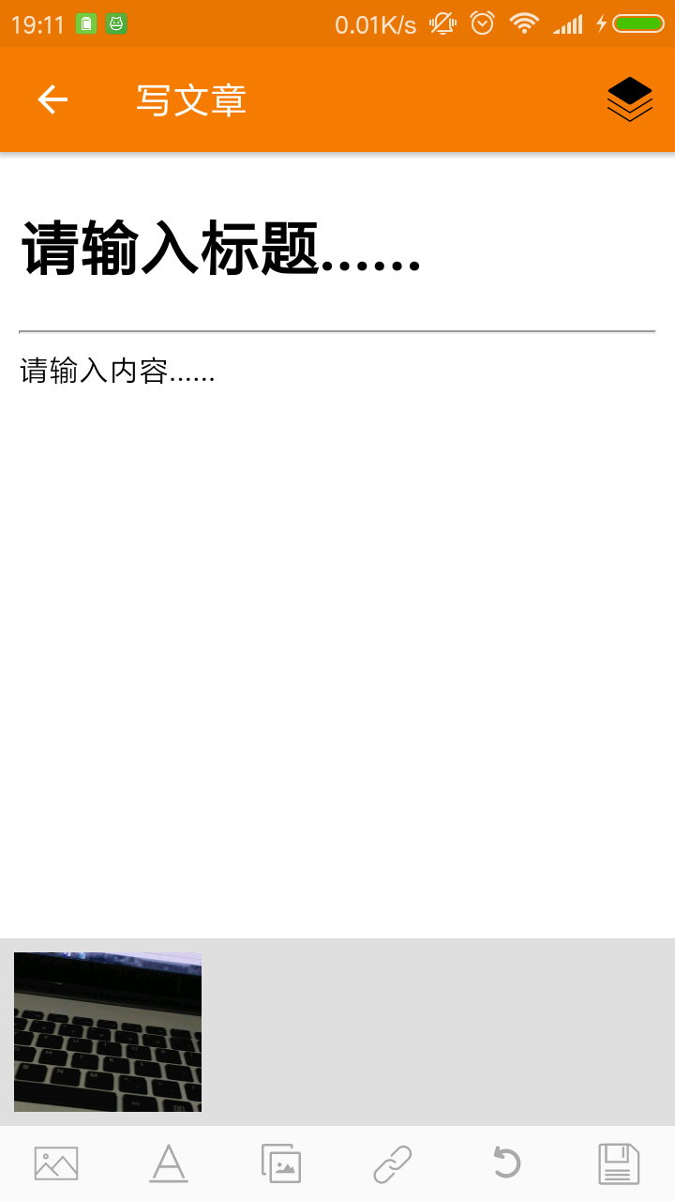
文章标题输入栏
文章编辑工具栏
文章图文编辑栏

3.3.10 Photo界面
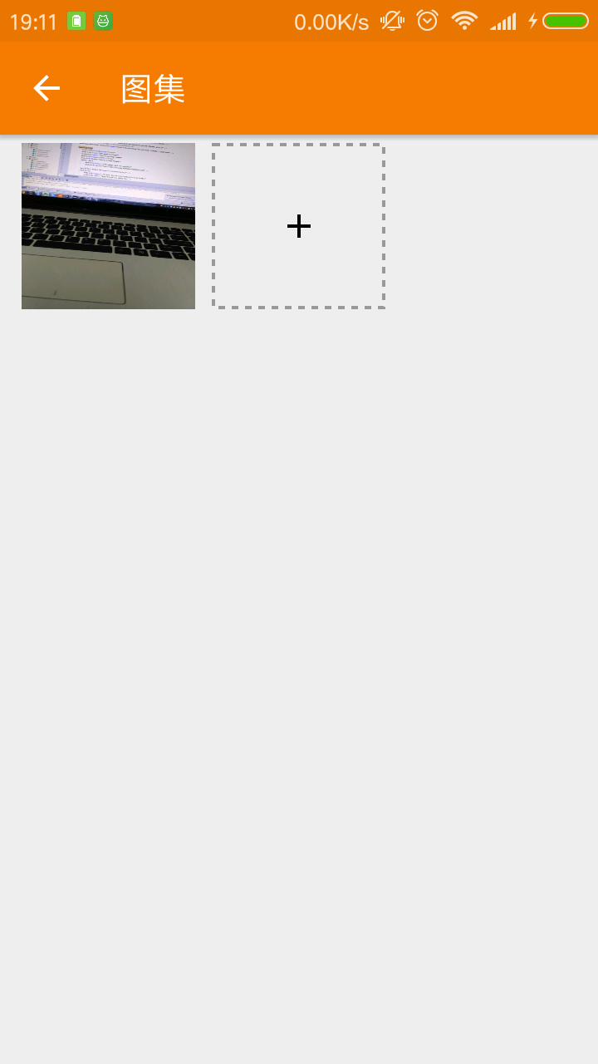
拍照功能按钮
照片浏览区

3.3.11 Category界面
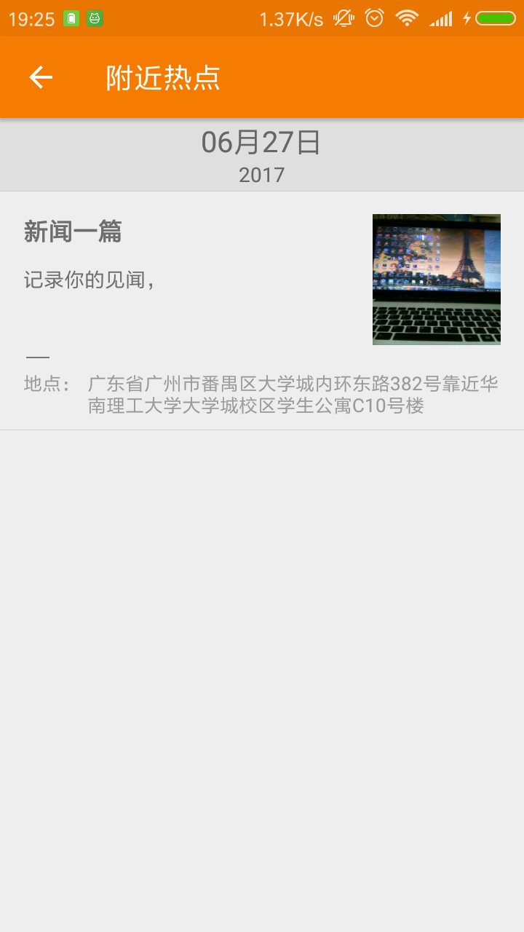
时间分割栏
文章概要

4 数据库系统设计

4.1 信息模型设计
数据库E-R图：
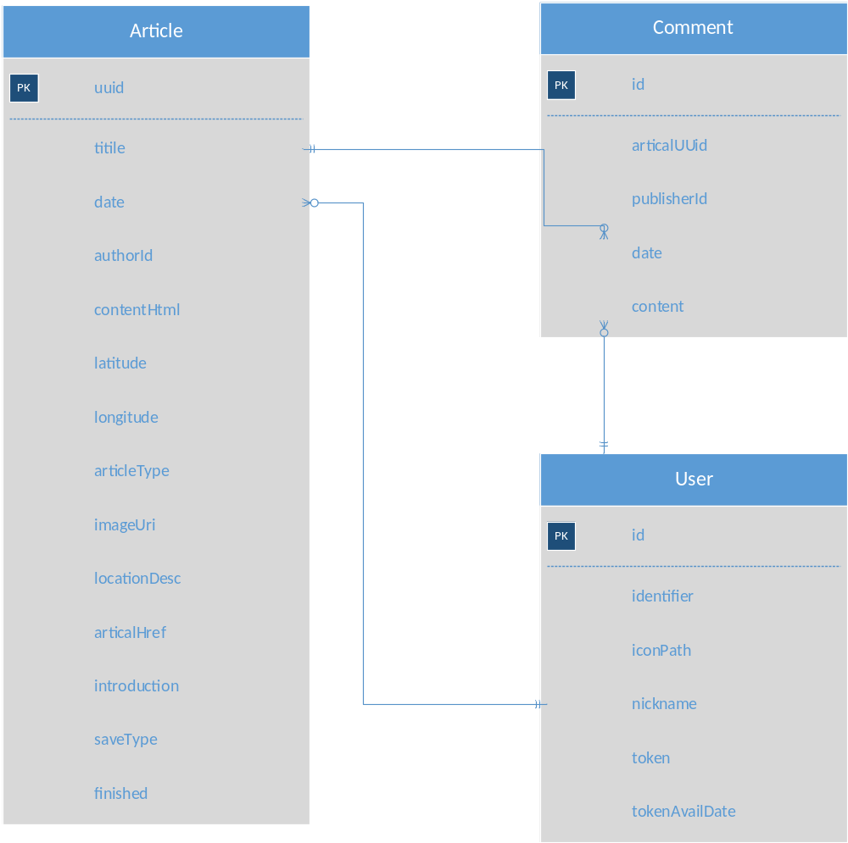

4.2 数据库设计

4.2.1 设计依据
根据系统用到的对象，将对象抽象成对应的数据库表，即可得上述ER图。而且考虑到Article的不同使用场景，故在Article中添加了一些用来描述实体当前状态的属性。

4.2.3 数据库逻辑结构
数据库表的关系：
一个用户（user）对应多篇文章（article），多个评论（comment）
一篇文章（article）对应一个用户（user），多条评论（comment）
一条评论（comment）对应一篇文章（article），一个用户（user）

Article表的逻辑描述
属性 | 约束 | 描述
Uuid | 主键 | 具有唯一性
Title |  | 作为文章标题
Date |  | 作为文章发布日期
authorId | 外键：user.id | 说明只能先有作者后有文章
Contenthtml |  | 作为文章的内容的html的存在方式
Latitude | 不为空 | 作为文章发布地理位置的主要数据
Longitude | 不为空 | 作为文章发布地理位置的主要数据
ArticalType |  | 作为文章发布时的文章类型
imageUri |  | 作为文章简要的首图
LocationDesc | 不为空 | 作为文章的地理位置描述信息
Introduction |  | 作为文章简要的介绍
articalHref |  | 作为文章在服务器的位置链接
saveType | 值：0/1 | 作为是否公布还是私有的依据
Finished | 值：0/1 | 作为文章完成与否的依据

Comment表的逻辑描述
属性 | 约束 | 描述
Id | 主键 | 作为一条数据的唯一标识符
Content |  | 作为评论的数据内容
Pulisher | 外键：user.Id | 用户登录后，才能发布评论
ArticalUUid | 外键：article.uuid | 一条评论对应一篇文章

User表的逻辑描述
属性 | 约束 | 描述
Id | 主键 | 用户唯一标识符，以手机号为值
Nickname | 不为空 | 作为用户昵称
Iconpath | 不为空 | 作为用户头像在服务器的位置链接
Identifier | 不为空 | 一个有id和用户密码不可逆向导出标识，以代替密码
Token |  | 作为用户登录的凭证，具有唯一性
Tokenavaildate |  | 作为用户使用一个token保持不活跃状态，有效的截止时间

4.2.4 数据字典
Article表字典
Field | Type | Null | Key | Default | Extra
uuid | bigint(20) | NO | PRI | NULL
articalHref | varchar(255) | YES |  | NULL
articalType | varchar(255) | YES |  | NULL
authorId | varchar(255) | YES | Foreign key：  User.id | NULL
commentNum | int(11) | NO |  | NULL
date | datetime | YES |  | NULL
imageUri | varchar(255) | YES |  | NULL
introduction | varchar(255) | YES |  | NULL
latitude | double | NO |  | NULL
locationDesc | varchar(255) | YES |  | NULL
longtitude | double | NO |  | NULL
saveType | int(11) | NO |  | NULL
title | varchar(255) | YES |  | NULL
Finished | int(11) | NO |  | NULL

User表字典
Field | Type | Null | Key | Default | Extra
phoneNum | varchar(255) | NO | PRI | NULL
identifier | varchar(255) | YES |  | NULL
nickName | varchar(255) | YES |  | NULL
token | varchar(255) | YES |  | NULL
tokenAvailDate | varchar(255) | YES |  | NULL
userIconPath | varchar(255) | YES |  | NULL

Comment表字典
Field | Type | Null | Key | Default | Extra
Id | varchar(255) | NO | PRI | NULL
ArticleUUid | varchar(255) | NO | Foreign key：  Article.articalhref | NULL
puhlisherId | varchar(255) | NO | Foreign key：  User.id | NULL
Content | varchar(255) | NO |  | NULL
Date | datetime | NO |  | NULL

